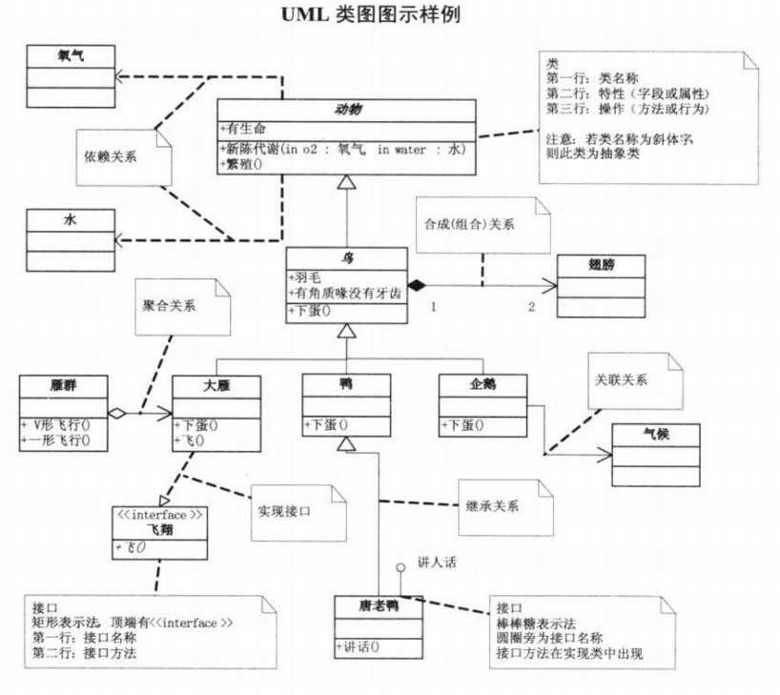

1. Association：



1. Aggregation

A可以包含B，但是B不是A的一部分



1. Composition

严格的整体和局部

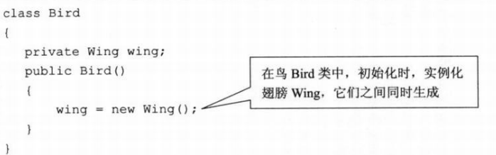

1. Dependency

